ANSVAR OG ROLLER
Barnehageeier har det overordnede ansvaret for at barnehagen drives i samsvar med gjeldende lover og regelverk.
Styret
Stiftelsen ledes av et styre som utgjør eiernemd og består av 2 medlemmer fra hver av eierorganisasjonene, Os Sokneråd og Søfteland Indremisjon. Stiftelsen Nøtteliten Barnehage ble opprettet i 1999. Nøtteliten er en ideell stiftelse hvor et eventuelt overskudd går direkte til driften og det utbetales ikke godtgjørelse til styrets medlemmer.
Stiftelses styre har i løpet av disse årene videreutviklet barnehagen og har fra start hatt fokus på kvalitet i barnehagetilbudet. Med å ta avgjørelsen om å satse på nybygg til ca. 16 millioner var målet å reise et bygg som skulle møte fremtidens krav og forventning, samt å øke kapasiteten fra 36 til ca. 100 plasser. Høsten 2005 sto bygget ferdig, funksjonelt og moderne.
Styret er engasjert i stiftelsens virksomhet og sikrer at det er samsvar med ønsket formål, vedtekter for øvrig, og de lover og forskrifter som til enhver tid gjelder. Barnehageeier har dermed det juridiske ansvar for kvaliteten på barnehagetilbudet. En av representantene deltar også på samarbeidsmøte sammen med daglig leder og representanter fra foreldre og personal. Det sikres med dette god kommunikasjon og felles mål for barnehagens arbeid.
Stiftelsen ble opprettet med det formål å gi barna verdier som vil følge dem videre i livet. De verdier vil være med å gi barna, betydning også for kommende generasjon. Se eget punkt i barnehagens årsplan om kristen samling.
Stiftelsen Nøtteliten Barnehage er nå ledet av:
Arne Tveit, Kjell Aadland, Elin Skaatun og Margunn Alice Espeland
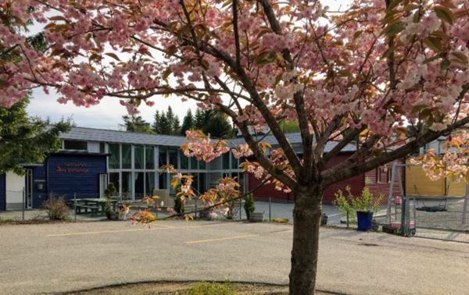

STYRER
Styrer er gitt det daglige ansvaret i barnehagen; pedagogisk, personalmessig og administrativt. Styrer jobber for at det pedagogiske arbeidet er i tråd med barnehageloven og rammeplanen, og at personalet utvikler en felles forståelse for oppdraget som er gitt i disse. Styrer sørger for at personalet får ta i bruk sin kompetanse. En forutsetning for en forsvarlig pedagogisk og administrativ ledelse er et godt samarbeid med barnehageeier, barnehagens pedagogiske ledere og barnehagens øvrige personale. Styrer leder og følger opp arbeidet med planlegging, dokumentasjon, vurdering og utvikling av barnehagens innhold og arbeidsmåter og sørger for at hele personalgruppen involveres.
Styreren sikrer at barnehagen har innarbeidet rutiner for samarbeid med relevante institusjoner. Barnehagens samarbeidspartnere er:
- Bjørnafjorden Kommune
- Skolene barna skal ha overgang til
- Helsestasjonene
- Barnevernstjenesten
- Pedagogisk-psykologiske tjeneste
- NAV
- Private Barnehager Landsforbund
- Videregående skole (praksisplass)
- Andre barnehager
Styrer i Nøtteliten Barnehage er: Ingvild Vevle Chyba

PERSONALET
Alle de ansatte i barnehagen skal sammen bidra til å oppfylle målene og kravene i rammeplanen med utgangspunkt i sine erfaringer og sin kompetanse. Årsplanen inneholder plikter for personalet i samsvar med Rammeplan for barnehager og fungerer derfor også som en stillingsbeskrivelse.
De pedagogiske lederne er gitt ansvaret for å iverksette og lede det pedagogiske arbeidet, i tråd med godt faglig skjønn. Den pedagogiske lederen på hver avdeling skal veilede og sørge for at barnehageloven og rammeplanen oppfylles gjennom det pedagogiske arbeidet. Den pedagogiske lederen leder også arbeidet med planlegging, gjennomføring, dokumentasjon, vurdering og utvikling av arbeidet i barnegruppen eller innenfor de områdene han/hun er satt til å lede.
Barnehagens assistenter tar medansvar for den pedagogiske planlegging og gjennomføring av barnehagens innhold.
Vi mener å ha en pedagogisk praksis som vil gi elever fra videregående en nyttig praktisk og teoretisk utvikling. Vi ser det som et viktig ansvar å tilby praksisplasser for å kunne rekruttere nye medarbeidere inn i vårt yrke. Dette er også et ledd i vårt arbeid med vår verdi om å være i utvikling. Det er lærende som organisasjon å ta imot elever i lære med ny kunnskap, spørsmål og behov for veiledning. Dette gir oss muligheten til å se vår praksis i lys av et nytt fokus. Vi har dyktige pedagoger og fagarbeidere som er gode rollemodeller og veiledere i prosessen med å tilegne seg egen yrkespraksis. Vi har også ansatte med videreutdanning innen veiledning. Vi har samarbeid med Os videregående skole og Slåtthaug videregående skole.
Ekornstubben, Hareskogen, Humlebolet og Pinnsvinkroken har Pedagogisk Leder 1, Pedagogisk Leder 2 og to assistenter som grunnbemanning. Trollstuen består av Pedagogisk Leder 1 og to assistenter.
Personalet skal i tillegg holde seg oppdatert og utøve praksis ut fra barnehagens internkontrollsystem PBL mentor.

